Министерство образования и науки РФ

Федеральное автономное бюджетное образовательное учреждение высшего образования

«Омский государственный технический университет»

|  |  |
| --- | --- |
| Факультет (институт) | *Информационных технологий и компьютерных систем* |
|  |  |
| Кафедра | *Прикладная математика и фундаментальная информатика* |
|  |  |

**Лабораторная работа 3**

|  |  |
| --- | --- |
| по дисциплине | ***Алгоритмизация и программирование*** |
|  |  |
| на тему | Разработка программы «Расчет и построение графиков функций, решение нелинейного уравнения и вычисление интеграла» |

Пояснительная записка

|  |  |  |  |  |  |  |  |  |  |  |
| --- | --- | --- | --- | --- | --- | --- | --- | --- | --- | --- |
|  |  |  | **Студента** | | Скрипа Андрей Евгеньевич | | | | | |
|  |  |  |  | | фамилия, имя, отчество полностью | | | | | |
|  |  |  | Курс | *1* |  | Группа | | ФИТ-**231** | | |
|  |  |  |  |  |  | |  |  | |  |
|  | | | **Направление (специальность)** | | | | | ***02.03.02*** | | |
|  | | | *Фундаментальная информатика и информационные технологии* | | | | | | | |
|  |  |  | код, наименование | | | | | | | |
|  |  |  | Руководитель | | ***ст. преподаватель*** | | | | | |
|  |  |  | ученая степень, звание | | | | | |
|  |  |  | ***Федотова И.В.*** | | | | | | | |
|  |  |  | фамилия, инициалы | | | | | | | |
|  |  |  | Выполнил | |  | | | | | |
|  |  |  | дата, подпись студента | | | | | |
|  |  |  |  | | | | | | | |
|  |  |  |  | | | | | |  | |

|  |  |  |  |  |  |
| --- | --- | --- | --- | --- | --- |
|  |  |  |  |  |  |

Омск 2023

Содержание

1. ЗАДАНИЯ 3

2. ОБЩАЯ СХЕМА АЛГОРИТМА 4

3. ТЕКСТ ПРОГРАММЫ НА C# 6

4. ПРИМЕР РАБОТЫ 7

**1. ЗАДАНИЯ**

Задание 1. Вычислить сумму: X = 1 + 1/2 + 1/3 + ... + 1/10.

Задание 2. Вычислить значения двух функций в n равномерно распределенных в диапазоне а≤x≤b точках. Использую следующие данные:

|  |  |  |  |  |
| --- | --- | --- | --- | --- |
| a | b | n | F1(х) | F2(х) |
| 0 | 2 | 20 | sin x cos x | sin x + cos x -1 |

Результаты 2го задания оформить в виде таблицы.

**2. ОБЩАЯ СХЕМА АЛГОРИТМА**

Лабораторная работа объединяет следующие задачи:

* Вычисление суммы и функций
* Вывод результатов на экран в виде таблицы;
* Написание алгоритма для вычисления суммы и функций F1(x),F2(x);

Общая схема алгоритма представлена на рисунке 1.

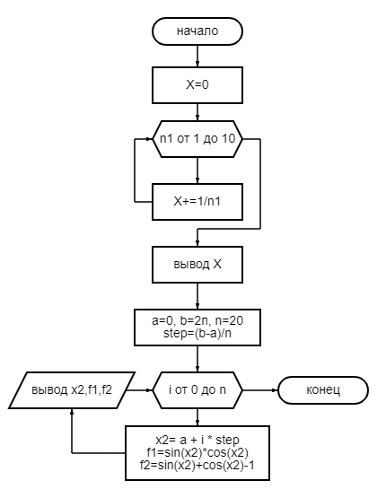

Рисунок 1 – Общая схема алгоритма

**3. ТЕКСТ ПРОГРАММЫ НА C#**

using System;

class Program

{

static void Main()

{

double x1 = 0;

for (int n1 = 1; n1 <= 10; n1++)

{

x1 += 1.0 / n1;

}

Console.WriteLine("Задание 1: X = " + x1);

int n = 20;

double a = 0, b = 2 * Math.PI, step = (b - a) / n;

double x2, f1, f2;

Console.WriteLine("\nЗадание 2:");

Console.WriteLine("x\t\tF1(x)\t\tF2(x)");

for (int i = 0; i <= n; i++)

{

x2 = a + i * step;

f1 = Math.Sin(x2) * Math.Cos(x2);

f2 = Math.Sin(x2) + Math.Cos(x2) - 1;

Console.WriteLine($"{x2,-10:F10}\t{f1,-10:F10}\t{f2,-10:F10}");

}

}

}

**4. ПРИМЕР РАБОТЫ**

На рисунке 2 представлено работа программы.

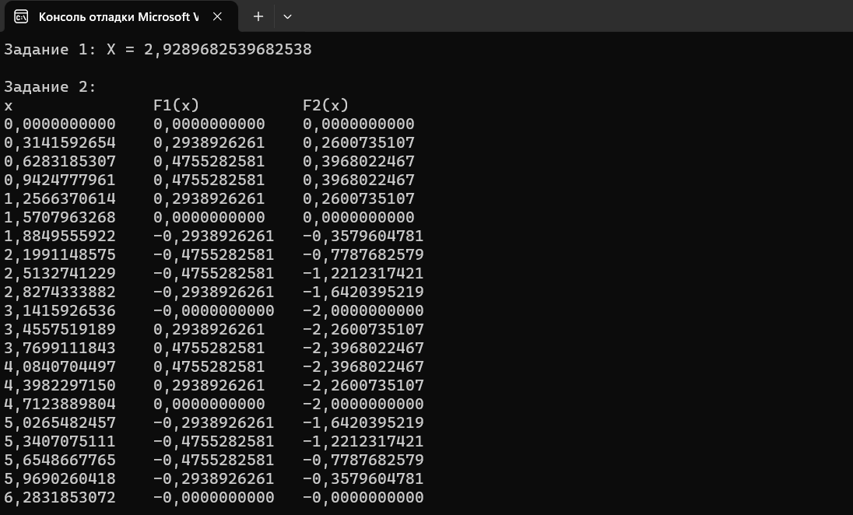

Рисунок 2 – Работа программы